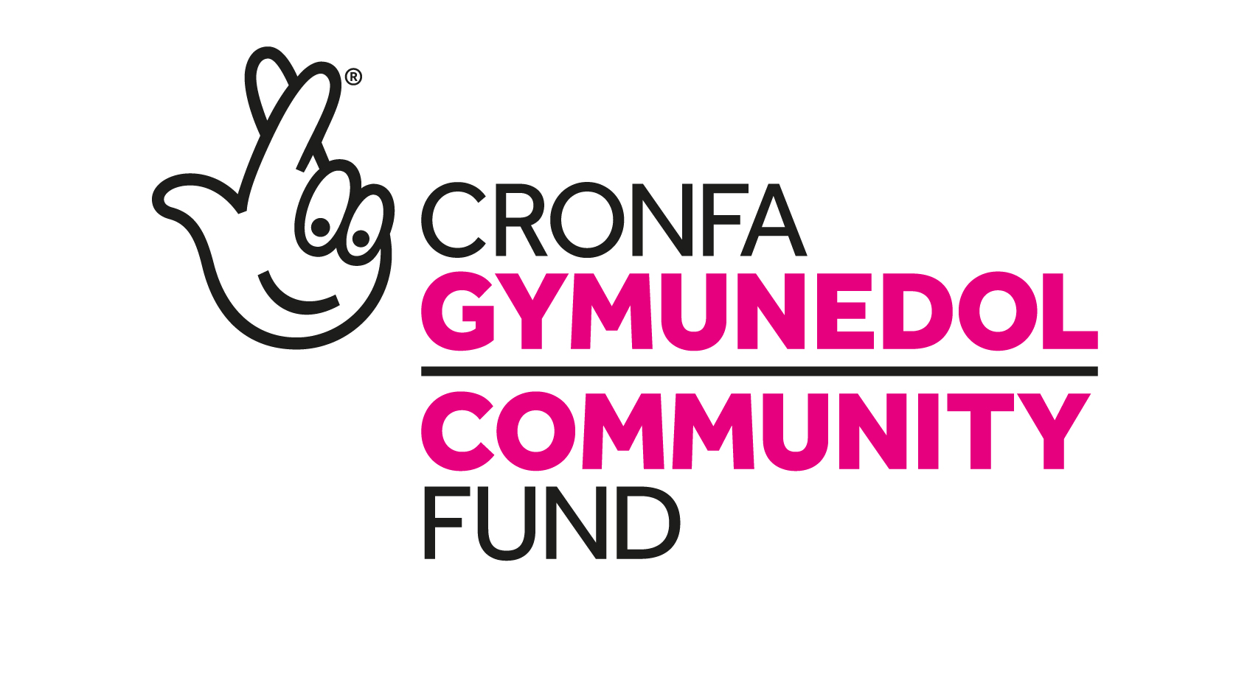

Pawb a’I Le
Cam un: Arweiniad ar gyfer prosiectau tir ac adeiladau ar gyfer grantiau mawr - £100,001 i £500,000

Mae'r arweiniad hwn ar gyfer y sawl sy'n ymgeisio i raglen Pawb a'i Le am grantiau Mawr rhwng £100,001 a £500,000, y mae'r prosiect yn cynnwys costau cyfalaf yn ymwneud â thir, adeiladau neu waith adeiladu arall (ni waeth faint o hyn rydych yn gofyn amdano gennym).
Dylid darllen y nodiadau hyn ochr yn ochr â'r arweiniad yn Ffurflen gais cam un a Nodiadau arweiniad Pawb a'i Le. Gwnewch yn siŵr eich bod wedi darllen yr holl setiau nodiadau arweiniad cyn cychwyn ar eich cais.
Cefnogi chi gyda'ch cais cyfalaf
Deallwn fod gennych lawer o waith i wneud i gynhyrchu cais cyfalaf. Byddwn yn cynnig cymorth i chi i'ch helpu darparu'r wybodaeth sydd ei hangen arnom. Os ydych eisoes wedi derbyn ffurflen gais, gallwch gael mynediad at y gefnogaeth hon trwy gysylltu â'ch Swyddog Ariannu dynodedig. Fel arall, gallwch ffonio ein llinell ymholiadau ar 0300 123 0735.
Datblygu'ch cais cyfalaf
Wrth ddatblygu agweddau cyfalaf eich cais, dylech ddilyn 'cynllun gwaith' RIBA (Sefydliad Brenhinol Penseiri Prydain). Mae mwy o wybodaeth ar gael yn www.architecture.com/RIBA. Er mwyn cwblhau'r rhestr wirio gyfalaf, bydd gofyn eich bod wedi cwblhau cam 1 a 2 y cynllun gwaith RIBA.
I gyflawni'r gwaith hwn, bydd angen i chi benodi tîm dylunio. Bydd y tîm fel arfer yn cynnwys pensaer, syrfëwr meintiau, peirianwyr adeileddol, sifil a gwasanaethau adeiladu a phrif ddylunydd i fynd i'r afael â materion iechyd a diogelwch sydd ynghlwm â'r rheoliadau adeiladu, dylunio a rheoli. Eich rôl yw rhoi briff i'r tîm dylunio o anghenion eich prosiect – ffurf ar restr siopa ar gyfer eich adeilad yw hon. Yna byddant yn datblygu dyluniadau a chostau'ch prosiect yn seiliedig ar y briff hwn. Bydd y tîm dylunio hefyd yn eich helpu i gwblhau'r rhestr wirio gyfalaf y byddwch yn ei chyflwyno i'r Gronfa Gymunedol y Loteri Genedlaethol gyda'ch cais Cam dau.
Dylech sicrhau bod y prosesau a ddefnyddiwch i gaffael y tîm dylunio yn atebol i'r cyhoedd, yn dryloyw ac yn sicrhau gwerth am arian. Gallwn ddarparu cyngor ar sut i wneud hyn a dylech sicrhau ein bod wedi cymeradwyo'ch prosesau cyn i chi ddechrau.
Penderfyniad a gwahoddiad i Gam dau
Bydd eich cais yn cael ei ystyried gan y Pwyllgor Pawb a'i Le. Os yw'n llwyddiannus, byddwn yn rhoi arweiniad a chefnogaeth bellach i chi ar y broses ymgeisio a sut i weithio gyda'r tîm dylunio.
Bydd angen i chi ddarparu mwy o wybodaeth cyfalaf manwl gan gynnwys cynllun cyflwyno cyfalaf a manylion dyluniad yr adeilad.
Byddwn yn disgwyl i chi gwblhau camau nesaf RIBA (cam 3-4), caael prisiau tendr gan gontractwyr a phennu cost derfynol y gwaith cyfalaf. Bydd hefyd angen i chi gyflwyno ffurflen rhestr agor tendr i ddangos eich bod wedi defnyddio dull tryloyw o ymrwymo contractwr ac wedi ystyried gwerth am arian.

Arian datblygu
Os cewch eich gwahodd i gam dau, byddwch mwy na thebyg angen cymorth gweithwyr proffesiynol i ddatblygu'ch prosiect cyfalaf ac i baratoi'r wybodaeth y byddwn yn gofyn am. Efallai y bydd hefyd rhaid i chi gomisiynu arolygon neu wneud defnydd o wasanaethau technegol eraill, gyda phob un ohonynt yn debygol o fynd i gostau. Os nad ydych yn gallu talu am y costau hyn eich hunain, gallwch ymgeisio am grant datblygu cyfalaf.
Rhaid i grantiau Datblygu cyfalaf beidio â bod yn fwy na 10% o gyfanswm cost gyfalaf rhan gyfalaf eich prosiect, hyd at uchafswm o £50,000.
Os ydych am wneud cais am grant datblygu cyfalaf, dylech ffonio ni i ofyn am ffurflen cais am grant datblygu cyfalaf. Bydd eich swyddog ariannu'n gallu rhoi cyngor i chi ar sut i gwblhau'r ffurflen.
Os byddwn yn cynnig grant datblygu cyfalaf i chi, bydd rhaid i chi gwblhau'r gwaith datblygu ac anfon yr holl hawliadau ac anfonebau perthnasol atom o fewn chwe mis o ddyddiad y llythyr cynnig grant.
Wedi i chi gwblhau gwaith y grant datblygu cyfalaf yn llwyddiannus, yna gallwch ymgeisio am y grant cyfalaf llawn ar gyfer eich gwaith tir ac adeiladau. Os byddwn yn cynnig grant datblygu cyfalaf i chi, nid yw'n golygu’n awtomatig y byddwn hefyd yn cynnig grant cyfalaf llawn i chi.
Gofynion cyfreithiol
Mae'r holl grantiau ar gyfer prosiectau sy'n ymwneud â thir ac adeiladau’n destun yr Amodau a Thelerau Grantiau Cyfalaf sy'n mynnu eich bod yn bodloni gofynion cyfreithiol penodol. Gallwch ddod o hyd i rain ar dudalen Pawb a'i Le ar ein gwefan. Darllenwch y rhain i sicrhau y byddwch yn gallu eu derbyn gan na ellir eu newid.
Mae gofyn bod gan brosiectau deitl rhydd-ddaliad neu brydlesol i unrhyw dir neu eiddo a fydd yn cael ei defnyddio at ddibenion y prosiect (neu'n gallu darparu tystiolaeth o'ch cyfreithiwr bod contract sy'n rhwymo mewn cyfraith mewn lle ar gyfer y pryniant/y les). Gwelwch ein Hamodau a Thelerau Grant Cyfalaf ar dudalen Pawb a'i Le ein gwefan am fanylion o hyd gofynnol y brydles.
Caniatâd cynllunio
Os ydych yn ymgeisio am grant cyfalaf am brosiect sy’n cynnwys tir ac adeiladau, ac mae angen caniatâd cynllunio, caniatâd adeilad rhestredig neu ganiatâd ardal gadwraeth arnoch ar gyfer eich prosiect, efallai byddwn yn disgwyl eich bod wedi sicrhau'r caniatâd hwn cyn i ni allu cynnig grant i chi, felly efallai bydd angen i chi ddangos eich bod wedi gwneud cynnydd gyda hyn.
Rhwymedigaethau statudol
Bydd yn ofynnol i chi fodloni eich rhwymedigaethau statudol o dan y fframwaith deddfwriaethol. Er enghraifft: dylai derbynyddion sicrhau nad yw prosiectau adeiladu'n eu hatal rhag bodloni gofynion Deddf Cydraddoldeb 2010 mewn perthynas â mynediad ar gyfer pobl sydd ag anableddau www.gov.uk/guidance/equality-act-2010-guidance.
Cynaladwyedd amgylcheddol
Rydym eisiau annog prosiectau i fod yn gynaliadwy yn amgylcheddol ac i ddangos hyn yn eu hymagwedd at greu swyddi a thwf economaidd.
Mae'r dolenni a ganlyn yn rhoi ychydig o arweiniad ar arfer gorau: Deddf Llesiant Cenedlaethau'r Dyfodol (Cymru) Yn gyffredinol: New Economics Foundation Blue New Deal, a chanllaw datblygu cynaliadwy y Gronfa Gymunedol y Loteri Genedlaetholr.

